５ 大阪市の財政の現状

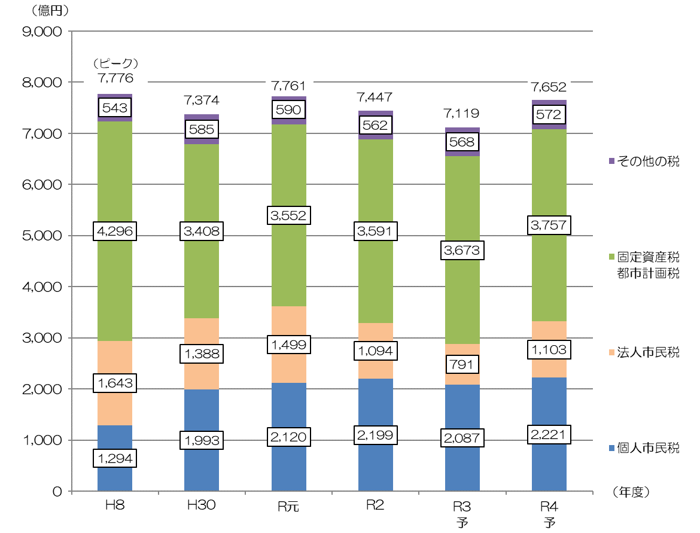
収入の状況
（市税収入の推移）
このページでは、最も基本的な収入である市税収入の推移について、説明しています。

令和４年度の市税収入は7,652億円
（経済環境の改善を受けた企業収益の増などにより法人市民税の大幅な増収が見込まれることなどから、
対前年度533億円の増）

？

7,652億円は、多いの？少ないの？

平成８年度（市税収入のピーク）と比べると、
124億円少なくなっています。

R２

収入に占める地方税の割合は、全国的に見ても3割程度と、地方税中心の収入構造とはなっていません。引き続き、他の指定都市と連携し、国に対して、地方税財源の拡充強化に向けた要望を行っていきます。

◎市税収入の特徴

大阪市は、横浜市や名古屋市と比較すると、市税収入の総額に占める法人市民税及び固定資産税・都市計画税の割合が高く、個人市民税の割合が低いことが特徴として挙げられます。

＜令和４年度予算 各税目の市税収入に占める割合 他都市比較＞

個人市民税
法人市民税
固定資産税・都市計画税
その他の税

＜大阪市＞ ＜横浜市＞ ＜名古屋市＞
個人市民税 29% 48% 38％
法人市民税 14% 6% 10%
固定資産税
・都市計画税

全収入に占める市税収入の割合が低い
法人市民税の割合が高い

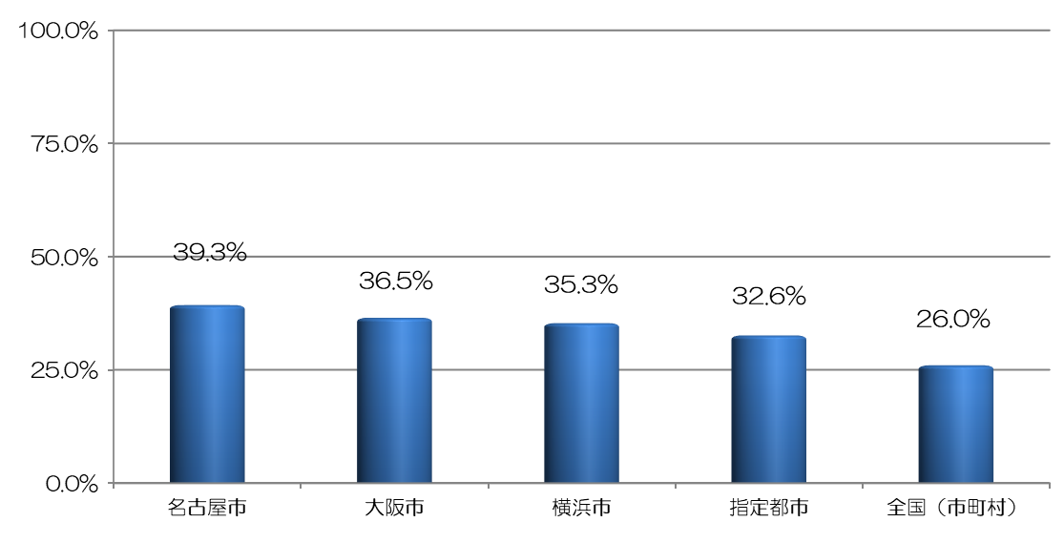
収入に占める地方税の割合
（令和２年度決算：普通会計）

41%
49%
46％

＜固定資産税とは？＞
大阪市内に土地や建物、償却資産（事業に使う機械など）を持っている人、会社に対して課税される税金のことです。

＜都市計画税とは？＞
市街化区域内（大阪市内のほぼ全域）に土地や建物を持っている人、会社に対して課税される税金のことです。
公園、下水道、街路などの整備費用に使われます。
◎用語解説
＜個人市民税とは？＞
大阪市に住んでいる人または事務所等がある方に対して課税される税金のことです。
所得金額が一定額以上あれば定額が課税される「均等割」と給料、年金や商売の利益など前年の所得金額に応じて課税される「所得割」があり、大阪市に住んでいる人に対しては、「所得割」と「均等割」が課税されます。また、大阪市内に事務所等がある人で、その区内にお住まいでない人に対しては、「均等割」が課税されます。

＜法人市民税とは？＞
大阪市内にある法人（会社など）に対して課税される税金のことです。
資本金等の額と従業者の数に応じて課税される「均等割」と国の税金である法人税に応じて課税される「法人税割」があり、大阪市内に事務所等がある法人は「均等割」と「法人税割」が課税され、大阪市内に寮等のみを有する法人には「均等割」のみが課税されます。

